滕州市第五中学 2023年高一新生招生简章
滕州市第五中学始建于1958年，地处北辛文化发祥地、毛遂故里、孟尝君养士处的滕州官桥镇驻地，是一所公办市直高级中学，山东省规范化学校。学校遵循 “办区域内有吸引力的特色学校”的办学理念，构建起“285”学校课程，满足不同层次学生发展的需要；深化体验式德育和生涯规划教育，厚植学生核心素养；实施菜单式目标师训工程，助推教师专业成长；学校开设小语种（俄语）教学，弥补学生英语学习的短板。学校拥有一批山东省特级教师、正高级教师、枣庄名师，师资力量雄厚，先后荣获山东省创新教育实验基地、山东省中小学特色课程培育示范校、山东省教师职业道德建设先进集体，连续多年荣获枣庄市高考优秀学校、枣庄市教学工作示范校等多项荣誉。
根据枣教发【2023】9号和滕教体发【2023】22号文件精神，结合学校实际情况，特制订招生简章。
一、招生计划
2023年招生计划：14个班，700人。其中：艺体专业生30人（音乐6人，美术14人，体育10人），俄语2个班，100人。
二、报名与志愿填报
1.报名资格：滕州市户籍的应、往届初中毕业生或滕州市学籍的应届初中毕业生；经审查符合外来务工人员随迁子女报名规定的可以报考。
2.报名时间：2023年5月6日—5月10日。
3.报名信息采集办法：
（1）滕州市内应届生在初中毕业学校报名及志愿填报。
（2）往届生、回户籍地学生，到滕州市教体局服务大厅报名。
4.志愿填报：
（1）普通考生和艺体考生不得兼报，艺体考生须第一志愿报考我校。
（2）第二志愿报考我校的提高20分录取。
三、考试科目、考试时间及成绩查询
1.考试科目：语文、数学、英语、物理、化学、道德与法治、历史、地理、生物。文化课考试科目由枣庄市教育局统一命题，统一考试，统一阅卷，考试形式为闭卷笔试。
2.考试时间：文化课考试2023年6月13日—15日。
3.成绩查询： 2023年7月10日前发布考试成绩，具体查询时间及网址以枣庄市教育局公告为准。
四、录取
学校录取方案经滕州市教体局审查、枣庄市教育局核准公示后实施。
1.普通生录取：依据学生初中学业水平考试成绩从高分到低分录取，二志愿提高20分录取，录满计划为止。
2.艺体生录取：在初中阶段参加教育、体育行政部门组织的体育竞赛，在集体项目中获国家前六名、省前三名、市前二名、区（市）第一名的；单项获国家前八名、省前六名、市前二名、区（市）第一名的，学校审验证书通过认可，录取分数线在学校最低控制线的65%以上优先录取；获得滕州五中艺体专业合格证的考生录取分数线在学校最低控制线的65%以上，按文化课成绩从高分到低分录取，录满计划为止。

咨询电话：0632-2233192（办公室）
0632-8115517 （教导处）

13589611558 （周主任）
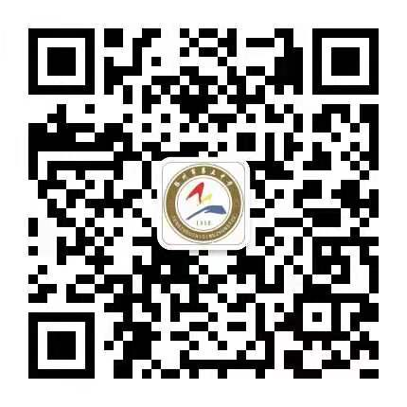
学校网站（http://www.tzwz.net）
公众号

滕州市第五中学
22023年4月26日

